РУСЕНСКИ УНИВЕРСИТЕТ “АНГЕЛ КЪНЧЕВ”

КУРСОВА РАБОТА

по XXXXXXX

Студент:
фак. номер:
група:
специалност:

Изготвил:
Дата: Проверил:

- Задача за изпълнение.
5. През месец февруари метереолог от астрономическа обсерватория е записвал температурата на въздуха на всеки кръгъл час от денонощието. Да се състави програма за въвеждане на информацията и за намирането и извеждане на средната температура за всеки ден от 0 до 6 часа. Да се намери коя е най-студената сутрин. Да се използват динамични масиви (с указатели).
- Описание на използваните функции.

(1)
Вид на функцията: int main();
Действие: главна програма (функция);
Параметри: няма;
Използвани глобални променливи: float *tempAverageFeb – масивът със средните температури.
Извиквани функции: Create(), Set(), CalcAverageTemp(), PrintAverageTemp(), GetColdestMorning(), Free().
(2)
Вид на функцията: void Create()
Действие: подпрограма за създаване на динамичните масиви;
Параметри: няма;
Използвани глобални променливи: unsigned short days – брой дни в месец февруари;
const unsigned short LEAP_FEB = 29 – брой дни в м. Февруари във високосна година;
const unsigned short NO_LEAP_FEB = 28 – брой дни в м. Февруари в невисокосна година;
const unsigned short HOURS = 6 – брой часове за измерване на темп.;
float **tempFeb – двумерен динамичен масив, пазещ информация за отчетените температури през м. Февруари;
float * tempAverageFeb – едномерен динамичен масив, пазещ информация за средната температура за всеки ден във м. Февруари;
Извиквани функции: toupper() – готова/вградена функция за конвертиране на малка буква в голяма (при нужда);
(3)
Вид на функцията: void Free();
Действие: подпрограма за освобождаване на паметта, заета от двата динамични масива;
Параметри: няма;
Използвани глобални променливи: float **tempFeb – двумерен динамичен масив, пазещ информация за отчетените температури през м. Февруари;
float * tempAverageFeb – едномерен динамичен масив, пазещ информация за средната температура за всеки ден във м. Февруари;
unsigned short days – брой дни в месец февруари;
Извиквани функции: няма;
(4)
Вид на функцията: void Set();
Действие: подпрограма за задаване на температурите в м. февруари;
Параметри: няма;
Използвани глобални променливи: unsigned short days – брой дни в месец февруари;
const unsigned short HOURS = 6 – брой часове за измерване на темп.;
float **tempFeb – двумерен динамичен масив, пазещ информация за отчетените температури през м. Февруари;
Извиквани функции: няма;
(5)
Вид на функцията: void CalcAverageTemp()
Действие: подпрограма за изчисляване на средната температура за всеки ден от 0 до 6;
Параметри: няма;
Използвани глобални променливи: unsigned short days – брой дни в месец февруари;
const unsigned short HOURS = 6 – брой часове за измерване на темп.;
float **tempFeb – двумерен динамичен масив, пазещ информация за отчетените температури през м. Февруари;
float * tempAverageFeb – едномерен динамичен масив, пазещ информация за средната температура за всеки ден във м. Февруари;
Извиквани функции: няма;
(6)
Вид на функцията: void PrintAverageTemp()
Действие: подпрограма за извеждане на средната темп. за всеки ден от 0 до 6
Параметри: няма;
Използвани глобални променливи: unsigned short days – брой дни в месец февруари;
float * tempAverageFeb – едномерен динамичен масив, пазещ информация за средната температура за всеки ден във м. Февруари;
Извиквани функции: няма;
(7)
Вид на функцията: int GetColdestMorning()
Действие: подпрограма за намиране на най-студената сутрин
Параметри: няма;
Използвани глобални променливи:
INT_MAX – вградена константа – най-голямата стойност, която може да се запише в типа int
unsigned short days – брой дни в месец февруари;
float * tempAverageFeb – едномерен динамичен масив, пазещ информация за средната температура за всеки ден във м. Февруари;
Извиквани функции: няма;

- Тестови примери на работещата програма
С цел спестяване на време, по време на тестванията са използвани следните константи, със съответните стойности LEAP_FEB = 3, а NO_LEAP_FEB = 2.

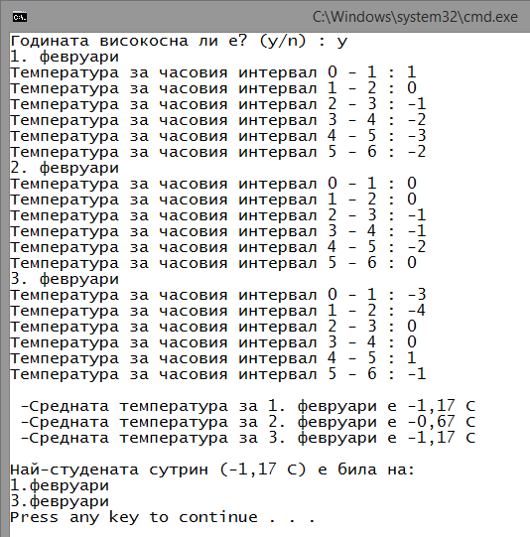
Фиг. 1 Тестов пример 1
4. Сорс - код на програмата.
#include <iostream>

const unsigned short HOURS = 6; // брой колони - часове
const unsigned short LEAP_FEB = 29; // брой дни във високосна година - февр.
const unsigned short NO_LEAP_FEB = 28; // брой дни в невисокосна година - февр.

unsigned short days; // брой редове - дни
float *tempAverageFeb; // средната темп. за всеки ден от 0-6
float **tempFeb; // всички отчетени температури за м. февр.

void Create()
{
char leapYear;

printf("Годината високосна ли е? (y/n) : ");
scanf("%c", &leapYear);
leapYear = toupper(leapYear);

days = (leapYear == 'Y') ? LEAP_FEB : NO_LEAP_FEB;
tempFeb = new float *[days];

for (int i = 0; i < days; i++)
{
tempFeb[i] = new float[HOURS];
}

tempAverageFeb = new float[days];
}

void Free()
{
for (int i = 0; i < days; i++)
{
delete[] tempFeb[i];
}
delete[] tempFeb;
delete[] tempAverageFeb;
}

void Set()
{
for (int i = 0; i < days; i++)
{
printf("%d. февруари\n", i + 1);
for (int j = 0; j < HOURS; j++)
{
printf("Температура за часовия интервал %d - %d : ",
j, j + 1);
scanf("%f", &tempFeb[i][j]);
}
}
}

void CalcAverageTemp()
{
for (int i = 0; i < days; i++)
{
tempAverageFeb[i] = 0.0;
for (int j = 0; j < HOURS; j++)
{
tempAverageFeb[i] += tempFeb[i][j];
}

tempAverageFeb[i] /= HOURS;
}
}

void PrintAverageTemp()
{
for (int i = 0; i < days; i++)
{
printf("\n -Средната температура за %d. февруари е %.2f C",
i + 1, tempAverageFeb[i]);
}
}

int GetColdestMorning()
{
int index = 0;
double coldestMorningTemp = INT_MAX;

for (int i = 0; i < days; i++)
{
if (coldestMorningTemp > tempAverageFeb[i])
{
coldestMorningTemp = tempAverageFeb[i];
index = i;
}
}

return index;
}

int main()
{
setlocale(LC_ALL, "BGR"); // за кирилица

Create();

Set();

CalcAverageTemp();
PrintAverageTemp();

int coldestMorning = GetColdestMorning();
printf("\n\nНай-студената сутрин (%.2f C) е била на:\n",
tempAverageFeb[coldestMorning]);

for (int i = 0; i < days; i++)
{
if (tempAverageFeb[coldestMorning] == tempAverageFeb[i])
{
printf("%d.февруари\n", i + 1);
}
}

Free();
return 0;
}

